***НЕДЕЛЬНАЯ СВОДКА ГИБДД***

С 07 по 13 декабря 2019 года на территории района выявлено 207 административных правонарушений в области дорожного движения, 4 водителя управляли транспортными средствами в состоянии опьянения, 23 водителя нарушили правила перевозки детей.

Госавтоинспекция призывает участников дорожного движения соблюдать ПДД РФ.

**Госавтоинспекция информирует:**



В Ордынском районе автоинспекторы задержали угонщика автомобиля.   
  
Местный житель угнал автомобиль, будучи в состоянии опьянения.   
  
2 декабря в Межмуниципальный отдел МВД России «Ордынский» поступило сообщение о том, что в селе Ярково неизвестный гражданин завладел автомобилем DaihatsuArmada. Ориентировка об угнанном автомобиле незамедлительно была доведена всем наружным нарядам.   
В 22.40 на 103 км автодороги К-17Р «Новосибирск - Кочки - Павлодар» данный автомобиль был задержан инспекторами полка ПДПС ГУ МВД России по Новосибирской области обслуживающий Ордынский район. В салоне автомобиля находился мужчина с признаками алкогольного опьянения. После освидетельствования на данного гражданина был составлен материал по части 1 статьи 12.8 Кодекса об административных правонарушениях Российской Федерации, после чего был доставлен в отдел полиции для дальнейшего разбирательства. По данному факту возбуждено уголовное дело по ч. 1 ст. 166 Уголовного кодекса Российской Федерации «Угон». Автомобиль возвращен законному владельцу. Проводится расследование.

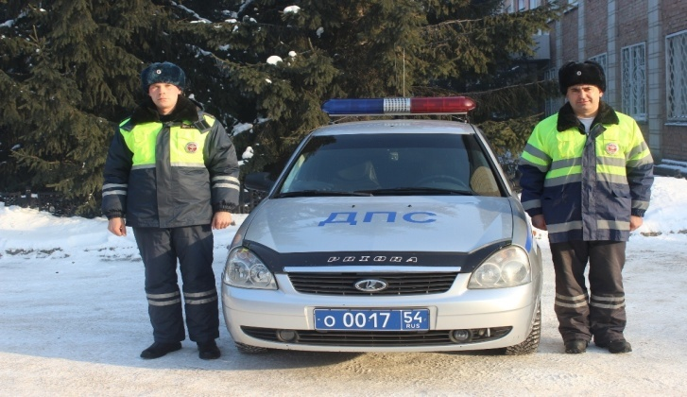

По итогам одиннадцати месяцев 2019 года на территории Новосибирской области по вине водителей автобусов зарегистрировано 33 ДТП, в которых 3 человека погибло и 72 получили травмы различной степени тяжести.

В связи с чем, в целях усиления охраны общественного порядка,  
стабилизации обстановки с аварийностью, недопущения ДТП с участием общественного транспорта и снижения тяжести их последствий, пресечения нарушений ПДД, являющихся основными причинами совершения ДТП, на территории Новосибирской области пройдет специальное профилактическое мероприятие под условным названием "Автобус" (в период с 16 по 22 декабря 2019 года).

Госавтоинспекция призывает участников дорожного движения соблюдать ПДД РФ, режим труда и отдыха, не допускать превышение пассажир - вместимости, исключить установку дополнительных посадочных мест, не допускать нарушения выезда на полосу встречного движения, соблюдать скоростной режим, не нарушать расположение транспортных средств на проезжей части, не садиться за руль транспортного средства в нетрезвом состоянии, не допускать перевозку пассажиров лицами, не имеющими лицензию.

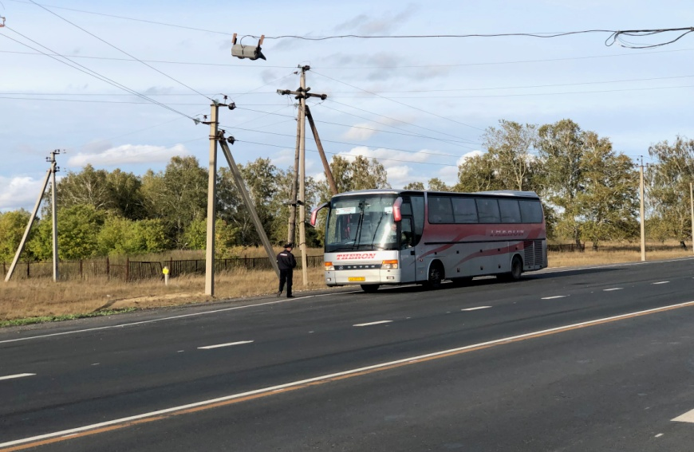

По итогам 11 месяцев 2019 года на территории Новосибирской области зарегистрировано 244 ДТП (-15.9%) с участием несовершеннолетних, в которых 12 детей погибли (+9.1%) и 255 получили травмы различной степени тяжести (-16.7%).

На территории Ордынского и Кочковского районов зарегистрировано 6 ДТП, в которых 1 ребенок погиб и 5 несовершеннолетних пострадали. Значительная часть погибших и пострадавших в ДТП детей являлись пассажирами транспортных средств и пешеходами. Основными видами ДТП, в которых пострадали дети, являются столкновения, опрокидывание и съезды в кювет.

В связи с чем, в целях снижения уровня детского дорожно-транспортного травматизма в период с 16 декабря 2019 года по 16 января 2020 года на территории Новосибирской области пройдет специальное профилактическое мероприятие под условным названием "Внимание -каникулы!".

Госавтоинспекция призывает участников дорожного движения соблюдать ПДД РФ и напоминает: за нарушения, допущенные пешеходами, а также водителями транспортных средств, не предоставивших преимущество в движении пешеходам, имеющим такое право, влечет административные наказания, предусмотренные ст. 12.29 КоАП РФ и ст. 12.18 КоАП РФ.

Каждому пешеходу следует помнить, что переходя проезжую часть в неположенном месте, он, прежде всего, рискует собственной жизнью!!!

Кроме этого, ПДД РФ водителям предписано соблюдение скоростного режима, дорожных знаков и разметки, а также правила проезда пешеходных переходов, в том числе вблизи образовательных учреждений.

Уважаемые водители, не подвергайте опасности ваших детей. Давайте вместе позаботимся о безопасности дорожного движения!

